Міністерство науки і освіти України



Звіт з лабораторної роботи №5
З дисципліни «Поглиблене програмування в середовищі Java»

Виконав ст. групи
122-21-2
Тимощук Є.В.
Перевірив
Доц. Мінєєв О. С.

м. Дніпро
2025 рік
Хід роботи
- Було запущено базу даних, у якій автоматично створюється таблиця:
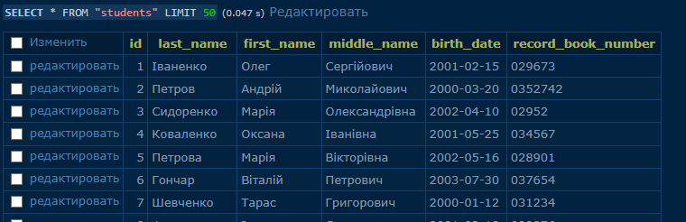
2) Клас DatabaseManager відповідає за взаємодію з базою даних PostgreSQL, яка зберігає інформацію про студентів. Він містить статичні змінні для підключення до БД (URL, USER, PASSWORD) та метод initDatabase(), який наразі просто виводить повідомлення про підключення. Метод getAllStudents() виконує SQL-запит SELECT * FROM students, підключається до бази, зчитує всі записи та створює об'єкти Student на основі отриманих даних.

package org.example.database;
import org.example.model.Student;
import java.sql.*;
import java.util.ArrayList;
import java.util.List;
public class DatabaseManager {
private static final String URL = "jdbc:postgresql://localhost:5432/students";
private static final String USER = "user";
private static final String PASSWORD = "password";
public static void initDatabase() { /// метод для ніціалізації
System.out.println("Шота підключилося, напевно бд");
}
public static List<Student> getAllStudents() {
List<Student> students = new ArrayList<>();
String query = "SELECT * FROM students";
try (Connection connection = DriverManager.getConnection(URL, USER, PASSWORD);
Statement statement = connection.createStatement();
ResultSet resultSet = statement.executeQuery(query)) {
while (resultSet.next()) {
students.add(new Student(
resultSet.getInt("id"),
resultSet.getString("last_name"),
resultSet.getString("first_name"),
resultSet.getString("middle_name"),
resultSet.getDate("birth_date").toString(),
resultSet.getString("record_book_number")
));
}
} catch (SQLException e) {
e.printStackTrace();
}
return students;
}
}

3) Головний клас програми ініціалізує базу даних і здійснює пошук студентів за місяцем народження. Користувач вводить номер місяця через Scanner, після чого метод getAllStudents() отримує список усіх студентів з бази. Дати народження парсяться у формат yyyy-MM-dd, і за допомогою stream() студенти фільтруються за відповідністю введеному місяцю. Якщо знайдено студентів, їх виводять у консоль, інакше повідомляють, що нічого не знайдено.
package org.example;
import org.example.database.DatabaseManager;
import org.example.model.Student;
import java.time.LocalDate;
import java.time.format.DateTimeFormatter;
import java.util.List;
import java.util.Scanner;
import java.util.stream.Collectors;
public class Main {
public static void main(String[] args) {
DatabaseManager.initDatabase();
Scanner scanner = new Scanner(System.in);
System.out.print("Введіть номер місяця (1-12): ");
int month = scanner.nextInt();
List<Student> allStudents = DatabaseManager.getAllStudents();
DateTimeFormatter formatter = DateTimeFormatter.ofPattern("yyyy-MM-dd");
List<Student> filteredStudents = allStudents.stream()
.filter(student -> {
try {
LocalDate birthDate = LocalDate.parse(student.getBirthDate(), formatter);
return birthDate.getMonthValue() == month;
} catch (Exception e) {
System.err.println("Помилка парсингу дати: " + student.getBirthDate());
return false;
}
})
.collect(Collectors.toList());
if (filteredStudents.isEmpty()) {
System.out.println("Нічого не знайдено ");
} else {
System.out.println("Знайдено наступних студентів ");
filteredStudents.forEach(System.out::println);
}
scanner.close();
}
}
4) Результат роботи програми:
